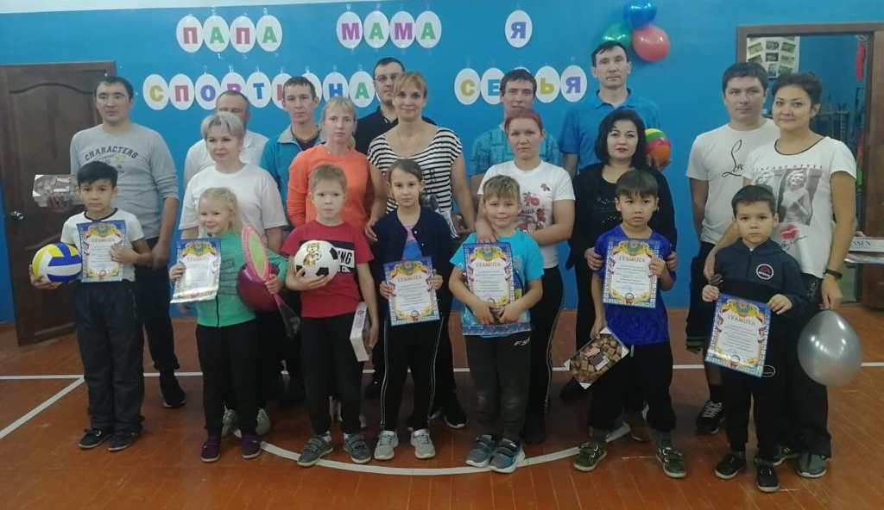  «Как нет человека без самолюбия, так нет человека без любви к Отечеству, и эта любовь дает верный ключ к сердцу человека и могущественную опору для борьбы с его дурными природными, личностными, семейными и родовыми наклонностями»  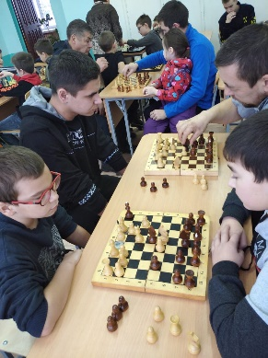  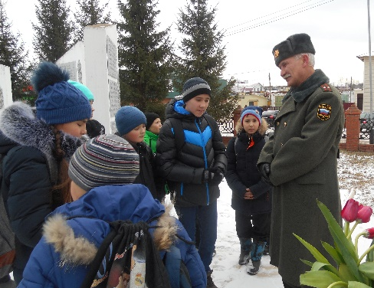  К.Д. Ушинский | 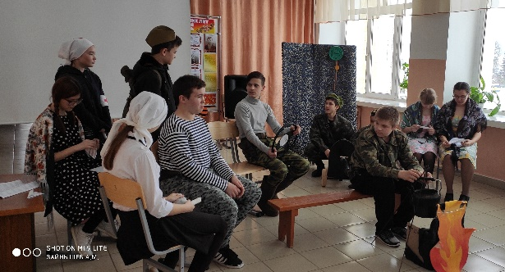  Ты вспоминаешь не страну большую,  Какую ты изъездил и узнал.  Ты вспоминаешь Родину – такую  Какой её ты в детстве увидал!  К.М. Симонов  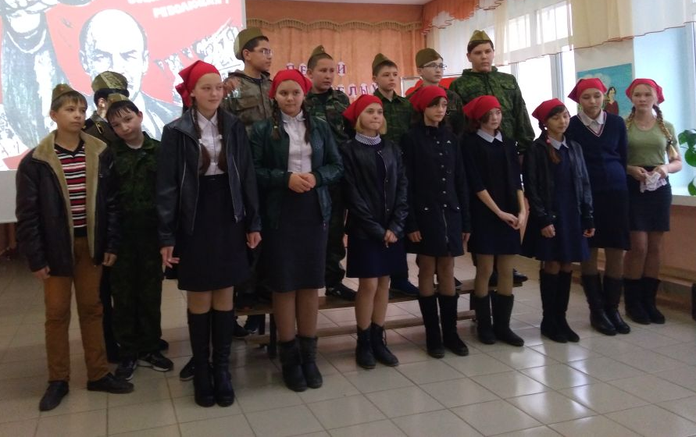 | Муниципальное общеобразовательное бюджетное учреждение средняя общеобразовательная школа № 3  С. Красноусольский  Семинар – совещание  руководителей ОО  МР Гафурийского района  на тему  «Организация работы по патриотическому воспитанию в системе образования, инновационные подходы и технологии»  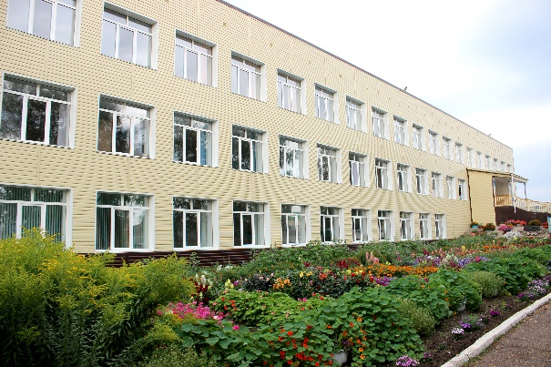  с. Красноусольский  27 февраля 2020 года

Педагогический коллектив
В школе работают 43 педагога, из них имеют:
- высшее образование 38 учителей
- среднее специальное 5 учителей.
Администрация школы
Рудкевич Андрей Сергеевич
Директор школы, педагогический стаж 25 лет
Басариев Венер Хайдарович
Заместитель директора по УВР, педагогический стаж 11 лет
Абзалилова Венира Самигулловна
Заместитель директора по УВР, педагогический стаж 36 лет
Загидуллина Ольга Николаевна
Заместитель директора по ВР, педагогический стаж 28 лет
Кузьмина Наталья Евгеньевна
Заместитель директора по УМР, педагогический стаж 21 год
Педагогический стаж работы учителей:
– менее 5 лет – 3 учителя
–5-10 лет – 2 учителя
–11-20 лет – 10 учителей
–21-30 лет – 18 учителей
– более 30 лет – 10 учителей

Время | Мероприятие
9.00-9.30 | Встреча участников семинара
9.35-10.15 | Открытые уроки:  – 10 класс – Русский язык -–  «Текст. Выявление и формирование проблем в тексте»
– 4А класс – ОРКСЭ –
«Достойно жить среди людей»
– 6 А класс – ОДНК –
«Орел умирает на лету»
10.25-11.05 | Классный час:  – 5А класс –  «Дети войны»
– 7 В класс –
«Патриот сегодня»
– 11 класс –
Проектная работа «Память, которой не будет конца»
11.15-12.00 | Фрагменты внеурочной деятельности:  – «Смотр строя и песни»
 | – Показательные выступления бойцовского клуба «Батыр»
 | – Показательные выступления кружка « Туризм»
12.10-12.55 | Внеклассное мероприятие. Устный журнал  «Я Гражданин! Я патриот!»
13.00-13.30 | Обед
13.30 | Из опыта работы МОБУ СОШ №3–  «Организация работы по патриотическому воспитанию, инновационные подходы и технологии»
Кабинет | Ответственные
 | Белянина Ю.Ю., Кузьмина Н.Е.
№2 | Зайнышев А.М.– учитель русского языка и литературы высшей кв. категории
№5 | Довгаль А.А.– учитель нач. классов первой кв. категории
№ | Абдуллина Д.К.– учитель ОДНК и баш. языка высшей кв. категории
№ | Кочешкова М.А.– учитель географии высшей кв. категории
№ | Безрукова Л.В.– учитель химии первой кв. категории
№ 2 | Абдрахманова Г.А.– учитель истории и обществознания  высшей кв. категории
Спортзал | Сабитов М.Н.– преподаватель организатор ОБЖ высшей кв. категории
 | Гибадуллин Ф.Ф. – педагог дополнительного образования ДЮСШ
 | Батыршина В.В.– педагог по физ. культуре высшей кв. категории
2 этаж | Загидуллина О.Н.– заместитель директора по ВР  Храмцова А.Ф.– учитель музыки высшей кв. категории  Баязитова Ф.Ф.– учитель баш. языка высшей кв. категории
Столовая
№5 | Рудкевич А.С.– директор МОБУ СОШ №3

